Tweede Kamer der Staten-Generaal |  | 2
Vergaderjaar 2010-2011
32 500 XII | Vaststelling van de begrotingsstaten van het Ministerie van Verkeer en Waterstaat (XII) voor het jaar 2011
Nr. 4 | NOTA VAN WIJZIGING  Vastgesteld 1 november 2010
Ontvangen
Artikel I
In het voorstel van wet tot vaststelling van de begrotingsstaten van het Ministerie van Verkeer en Waterstaat (XII) voor het jaar 2011 worden de volgende wijzigingen aangebracht.
A.
Het opschrift komt te luiden:
Voorstel van wet tot vaststelling van de begrotingsstaten van het Ministerie van Infrastructuur en Milieu (XII) voor het jaar 2011.
B.
In de wetsartikelen1 en 2 wordt «Ministerie van Verkeer en Waterstaat» gewijzigd in: Ministerie van Infrastructuur en Milieu.
C.
In het opschrift boven de departementale begrotingsstaat en boven de begrotingsstaat inzake de baten-lastendiensten wordt «Ministerie van Verkeer en Waterstaat» gewijzigd in: Ministerie van Infrastructuur en Milieu
Artikel II
De departementale begrotingsstaat wordt gewijzigd als volgt (bedragen x € 1 000):

Art. | Omschrijving | Stand van ontwerpbegroting vóór Nota van wijziging |  |  | Stand van ontwerpbegroting na Nota van wijziging
 |  | Verplichtingen | Uitgaven | Ontvangsten | Verplichtingen | Uitgaven | Ontvangsten
 | TOTAAL |  | 9 085 027 | 99 777 |  | 10 689 422 | 58 335
36 | Bewaken, waarborgen en verbeteren van kwaliteit leefomgeving, gegeven de toename van mobiliteit | 59 612 | 94 169 | 43 718 | 59 612 | 117 844 | 43 718
39 | Bijdragen Infrastructuurfonds en BDU | 8 355 853 | 8 381 078 |  | 9 946 573 | 9 971 798
40 | Nominaal en Onvoorzien | 10 034 | 10 034 |  | 34 | 34
41 | Ondersteuning functioneren VenW | 192 521 | 220 534 | 45 068 | 192 521 | 220 534 | 3 626

Toelichting
Algemene toelichting
De wijziging van het opschrift van het wetsvoorstel en van wetsartikel 1 hangt samen met de naamswijziging van het ministerie, waartoe het kabinet heeft besloten (zie Stb. 2010, nr. 16525 d.d. 18 oktober 2010).
In deze nota van wijziging worden de begrotingsaanpassingen voor 2011 voorvloeiend uit het Regeerakkoord in de onderhavige begroting doorgevoerd, exclusief de beleidsherverkavelingen. De beleidsherverkavelingen zullen voor zover die herverkavelingen op korte termijn organisatorisch kunnen worden doorgevoerd, in een incidentele suppletoire begroting worden opgenomen, die rond het kerstreces bij de Tweede Kamer zal worden ingediend.
Verantwoordelijkheidsverdeling ministers

Art. nr. |  | Omschrijving | Beleidsverantwoordelijke ministers | Opmerking
 |  | Beleidsartikelen
31 |  | Integraal waterbeleid | Minister van I&M
32 |  | Het bereiken van optimale veiligheid in of als gevolg van mobiliteit | Minister van I&M
33 |  | Veiligheid gericht op de beheersing van veiligheidsrisico’s | Minister van I&M
34 |  | Betrouwbare netwerken, voorspelbare reistijden en een goede bereikbaarheid | Minister van I&M
35 |  | Mainport en logistiek | Minister van I&M
 | 35.03.01 | Kennis luchtvaart en markttoegang | Minister van I&M en de minister van ELI | NLR naar ELI
36 |  | Bewaken, waarborgen en verbeteren van kwaliteit leefomgeving | Minister van I&M
37 |  | Weer, klimaat, seismologie en aardobservatie | Minister van I&M
 |  | Niet-beleidsartikelen
39 |  | Bijdragen Infrastructuurfonds en BDU
40 |  | Nominaal en onvoorzien | Minister van I&M
41 |  | Ondersteuning functioneren VenW | Minister van I&M
 | 41.01.09 | Uitg. tbv alg. departement en bijdr. derden | Minister van I&M en de minister van ELI | Deltaris naar ELI

In het «Besluit houdende departementale herindeling met betrekking tot innovatie» is opgenomen dat de taken inzake het innovatiebeleid en de innovatiemiddelen worden overgeheveld naar de Minister van Economische Zaken, Landbouw en Innovatie met inbegrip van de grootschalige technologische instituten NLR en Deltares.
Afspraken over de precieze omvang en invulling van deze overheveling zullen nader worden uitgewerkt in overleg tussen de Minister van Economische Zaken, Landbouw en Innovatie en de Minister van Infrastructuur en Milieu. Tot aan het moment waarop duidelijk is welke onderdelen dit precies betreft blijft de minister van I&M verantwoordelijk.
Toelichting bij de departementale begrotingsstaat
Subsidies
De subsidies op het terrein van VenW worden beperkt. Daarbij zal het huidige takenpakket van het KNMI nader worden bezien (evt. privatisering).
De subsidietaakstelling zal vooralsnog op artikel 40 Nominaal en onvoorzien worden geboekt. Bij een volgend begrotingsmoment (VJN2011/OB2012) zal de uiteindelijke verdeling over de artikelen worden verwerkt.
FES
In het Regeerakkoord is aangegeven dat de belegde ruimte in het Fonds Economische Structuurversterking (FES) van middelen op het gebied van Verkeer en Vervoer, Ruimtelijk Ordening, Milieu en Duurzaamheid en Kennis/Innovatie wordt overgeheveld naar het Infrastructuurfonds respectievelijk de departementale begrotingen. Dit betekent dat FES-financiering via de ontvangstenartikel HXII/41 komt te vervallen. De FES-financiering via het ontvangstenartikel IF/19.10 wordt omgezet in financiering uit de algemene middelen (HXII/39.01). De onbelegde ruimte in het FES komt ten gunste van de algemene middelen.
GIS
De raming voor het programma Geluidsisolatie Schiphol (GIS) is aangepast.
In 2010 blijkt een deel van het programma GIS niet tot besteding te komen (ca. € 23 mln. op artikel 36). Dit heeft een aantal oorzaken. Een aantal woningen blijkt al voldoende geluidwerend blijken te zijn, er is vertraging bij het akoestisch onderzoek en ontwerp en de kosten van isolatie voor de in 2010 opgeleverde woningen blijken lager te liggen dan geraamd. Het GIS-project wordt uiteindelijk bekostigd door de luchtvaartsector via heffingen. Omdat de uitgaven en inkomsten uit heffingen in de tijd uiteen lopen, loopt de financiering via de VenW-begroting. Het in 2010 beschikbare budget is daarom verlaagd (wordt verantwoord in de 2e suppletoire begroting) en toegevoegd aan de begroting 2011.
In onderstaande tabel is voor de volledigheid het meerjarenperspectief gegeven van de uitwerking van het Regeerakkoord voor VenW met betrekking tot de posten die het jaar 2011 raken.
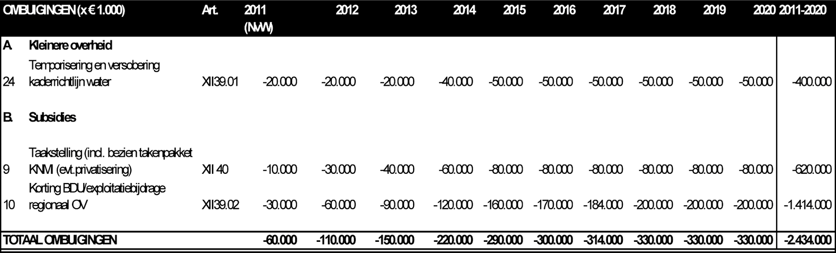
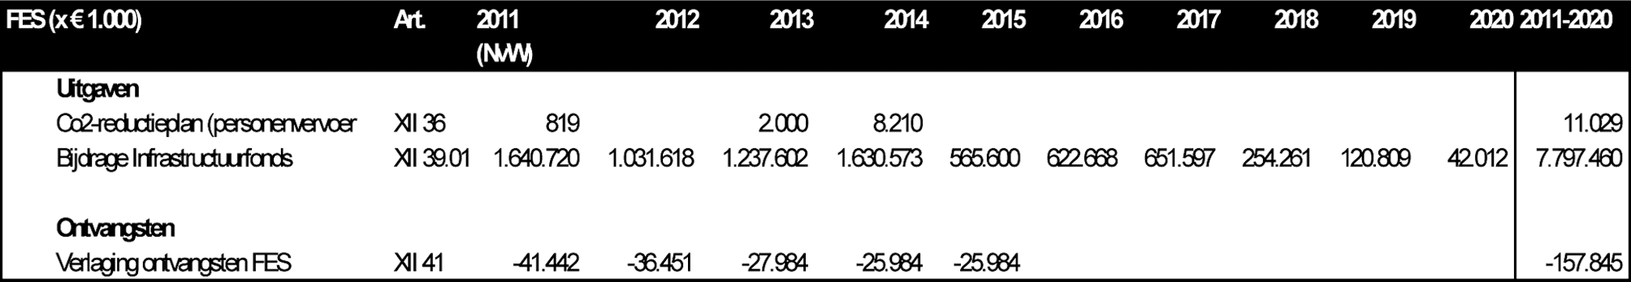
De minister van Infrastructuur en Milieu,
mede namens de minister van Economische Zaken, Landbouw en Innovatie,
M. H. Schultz van Haegen-Maas Geesteranus

